GraphNAS: Graph Neural Architecture Search with Reinforcement Learning

**目录:**

1. **调研对象**
2. **数据集**
3. **程序运行逻辑解析**
4. **程序运行结果解析**
5. **源码错误**
6. **附录（论文实验验证）**

**https://github.com/GraphNAS/GraphNAS**

**一、调研对象：**

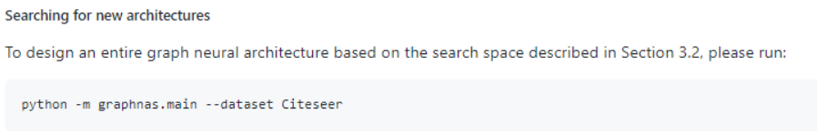

**二、数据集：**

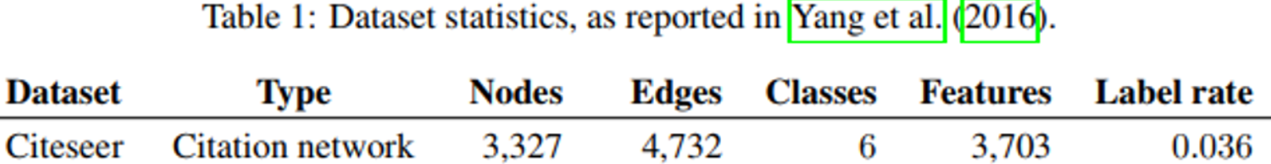

**工程目录：**

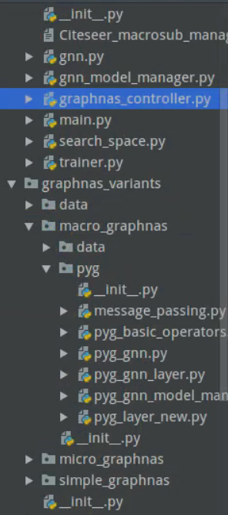

**三、程序运行逻辑解析：**

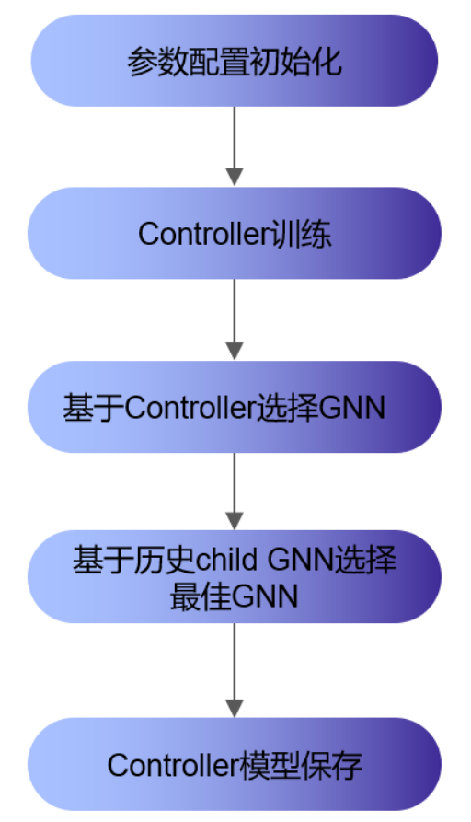

**基本流程**

**主函数设置程序运行相关配置信息**

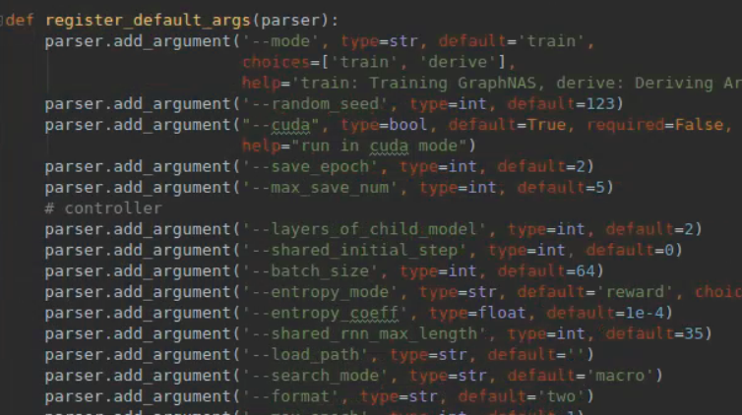

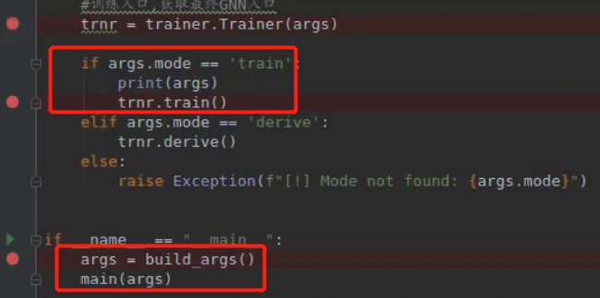

**1.构造controller**

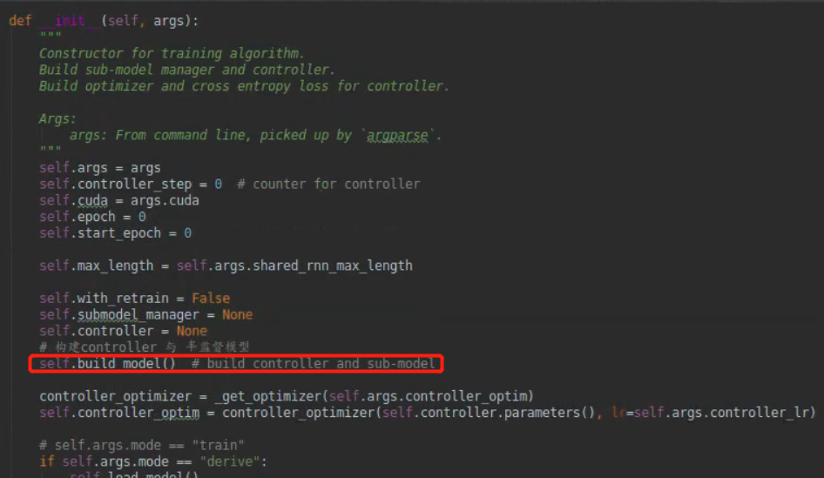

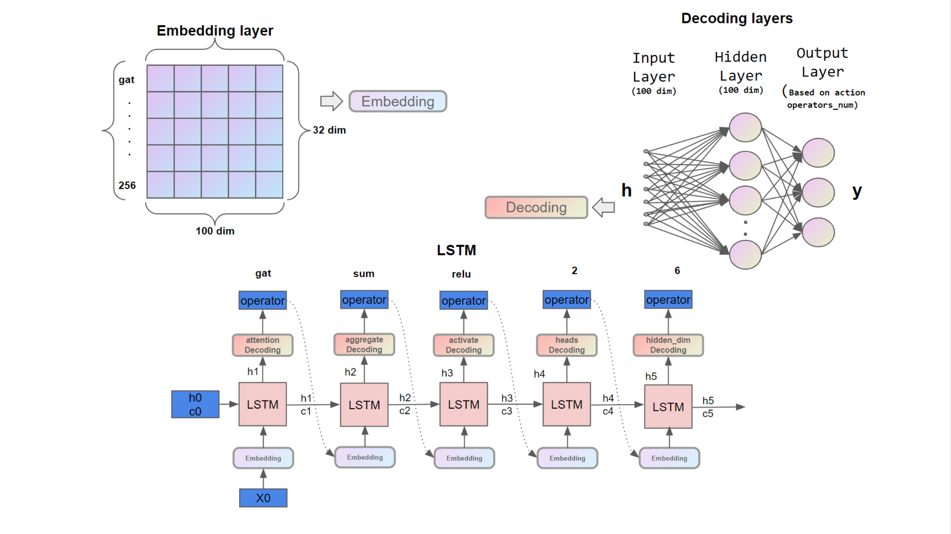

**controller架构**

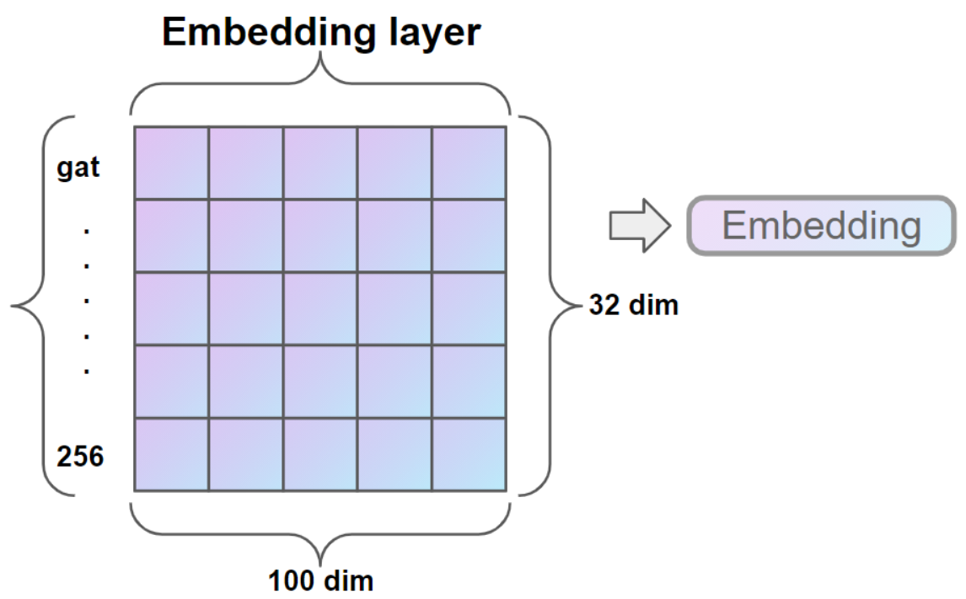

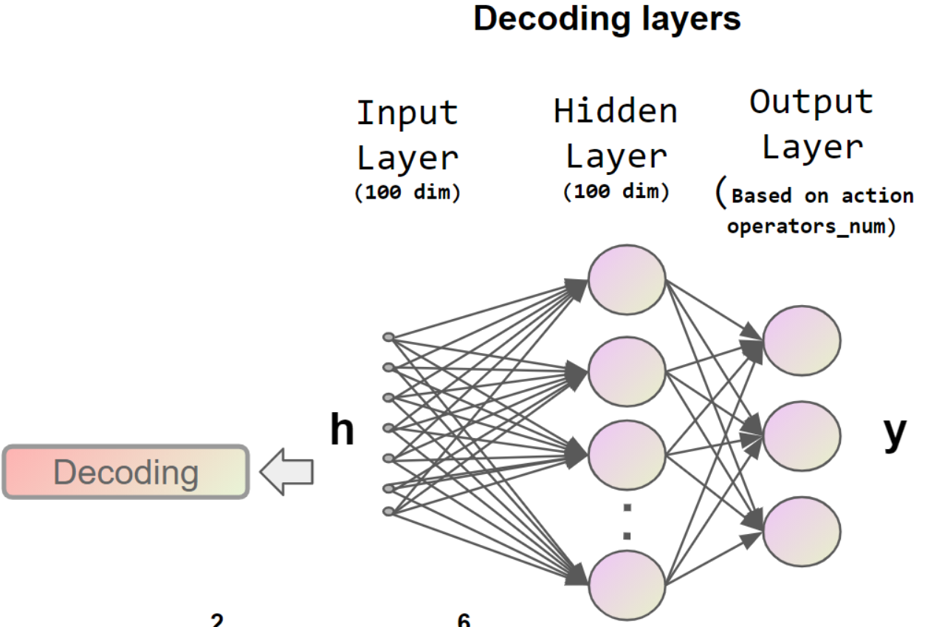

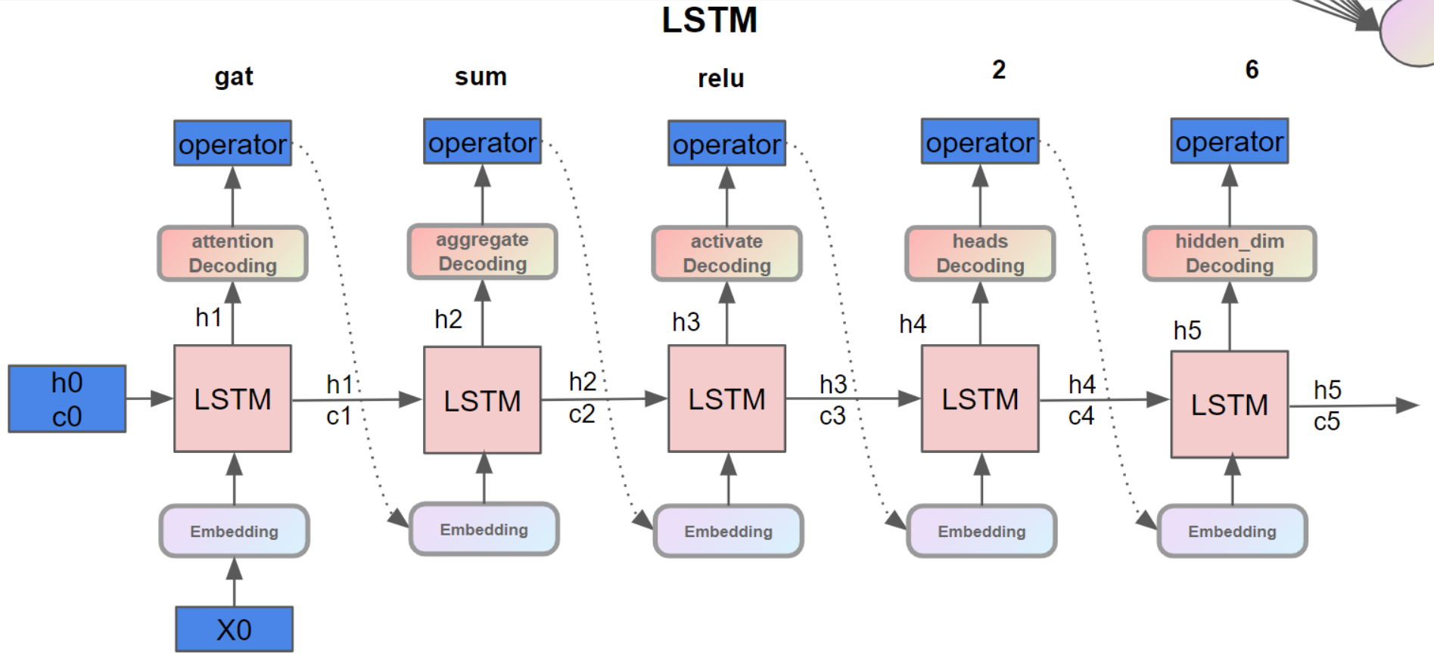

**2. 基于pyg库构造GNN建模类**

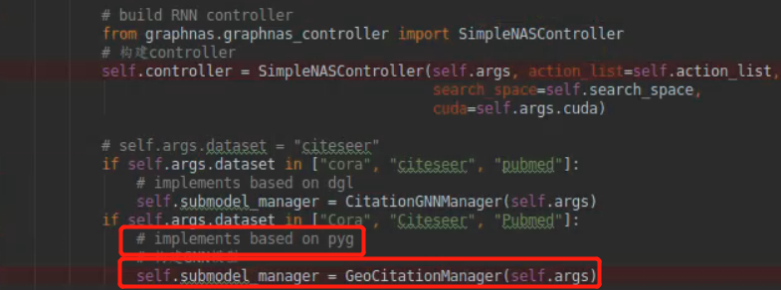

**3.主控逻辑**

* 训练controller
* 使用训练好的controller挑选child GNN结构并进行测试验证
* 每训练2个epoch保存一次controller模型及其相关组件
* 从保存的child GNN中选取最佳GNN
* 保存controller模型及其相关组件

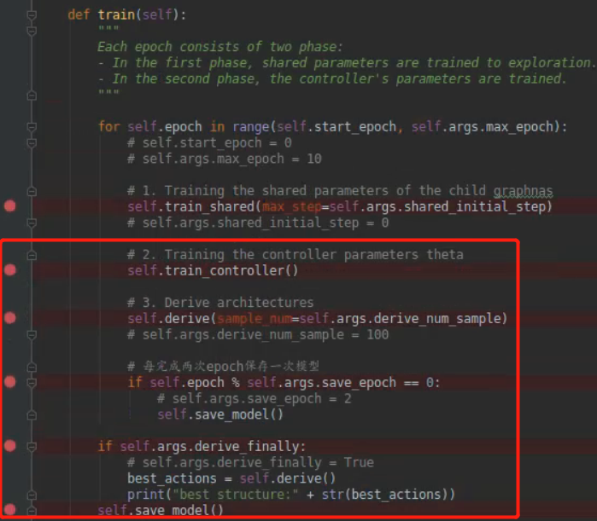

**4.训练controller**

4.1.相关参数初始化

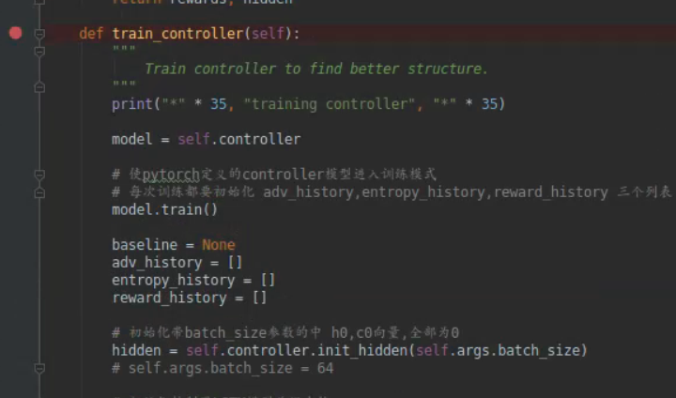

4.2.使用controller采样,获取GNN结构，输出y自信息列表，输出y熵列表:

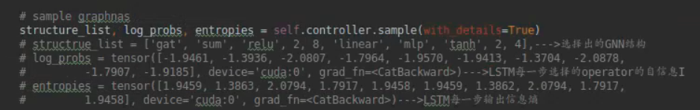

**采样过程：**

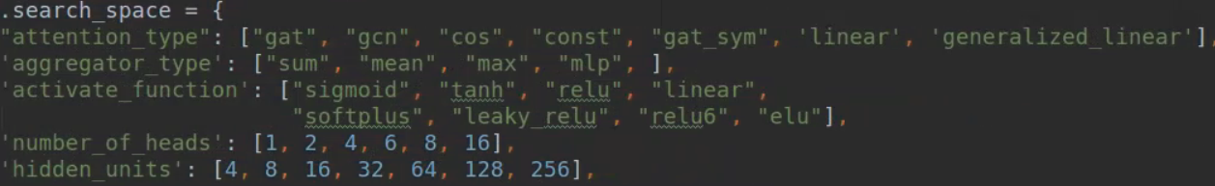

(1).按照规定的顺序选相应的action中的operator；

(2).对operator进行encoding,编码为100维向量；

(3).输入单层LSTM得到100输出向量h；

(4).对h进行decoding,将h对应输入相应的单层mlp进行线性映射,得到相应维度输出y，例如对于attention_type的decoding输出维度为7（operator的数量）；

(5).对向量y进行softmax概率化得到y的概率向量probs;

(6).计算向量probs的自信息向量log_prob;

(7).基于probs与log_prob计算本次输出向量y的熵entroy;

(8).基于向量y中向量构建多项式概率分布，对向量y中的向量值进行概率采样，获取采样值的索引编号index，索引号对应相应的operator（向量值越大，被采到的概率越大）;

(9).基于index选出自信息向量log_prob中自信息值selected_log_prob;

(10).使用emcoding对选择出的operator进行编码作为LSTM下一个时间步的输入;

(11).循环上述过程直至按照action顺序选出10个operator组成一个GNN结构，同时收集10次的entroy值与selected_log_prob值为计算LSTM的loss值做准备;

4.3.基于选择的GNN结构计算reward



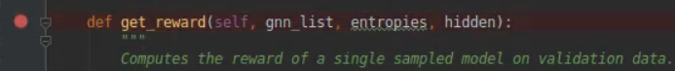

(1).基于GNN结构进行GNN建模并进行测试得到val_score

(2).基于val_score计算reward

(3).保存GNN模型结构信息及其相关val_score进行保存至txt文件

(4).对reward进行处理

**reward计算方式:**

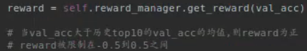

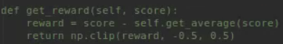

**GNN建模脚本调用关系链条:**

gnn_model_manager.py[(1)->(2)]->pyg_gnn_model_manager.py[(3)]->pyg_gnn.py[(4)]->gnn.py[(5)]->pyg_gnn.py[(6)->(7)]->pyg_gnn_layer.py[(8)]->message_passing.py[(9)]-> gnn_model_manager.py[(2)]：

(1).

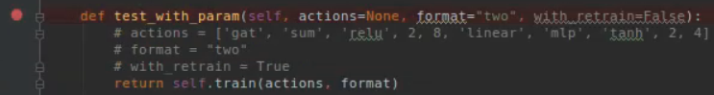

(2).



(3).



GeoCitationManager继承CitationGNNManager，使用其父类相关方法



(4).



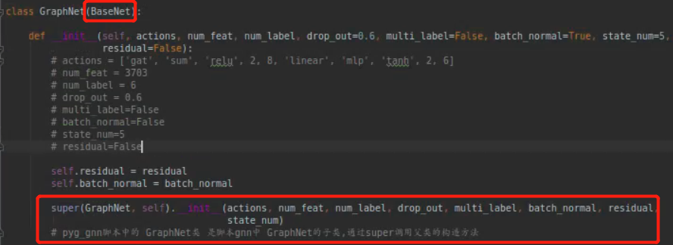

gnn.py中self.build_model调用解释：

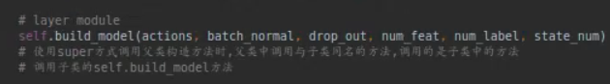

(5).



(6).



(7).



(8).

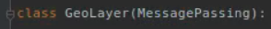

(9).



**reward处理：**

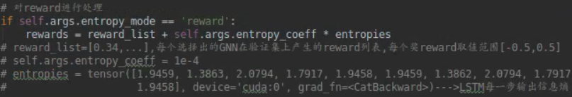

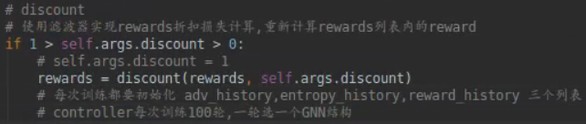

4.4.基于reward与输出y的自信息向量-log_probs，使用平均移动策略梯度计算LSTM的loss值

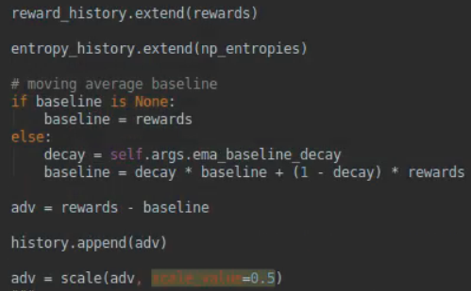

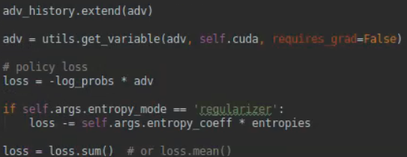

4.5.基于loss值使用adam优化LTSM参数

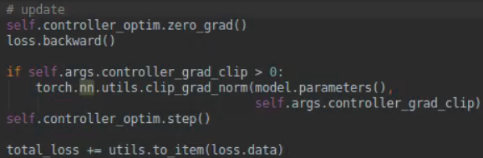

4.6.循环上述4.1-4.5过程100次直至controller训练结束，并保存100个GNN结构

**5.基于训练后controller采样GNN结构进行测试并验证，默认使用LSTM产生100个GNN结构**

5.1.使用controller生成GNN结构

5.2.基于GNN结构建模验证获取GNN的val_score

5.3.基于val_score挑选出最佳GNN结构

5.4.对最佳GNN结构进行验证，得到其在测试集上分数test_score

5.5保存所有GNN结构及其相关val_score进行保存



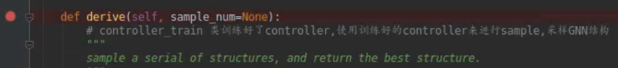



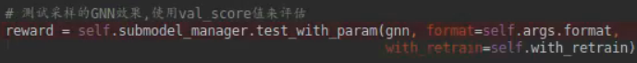

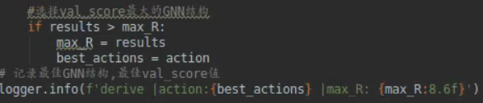



**6.每两个epoch保存一次controller模型及其相关参数**

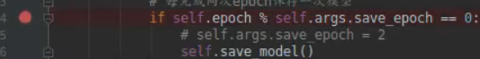

**7.全部epoch循环完毕后，基于历史保存的GNN结构选取最终最佳GNN结构**

7.1基于val_score对历史保存的GNN结构进行排序，选取top5进行验证测试获取其20次训练测试平均结果mean_val_score

7.2基于mean_val_score选出最佳GNN结构

7.3对最佳GNN结构训练测试100次对其测试准确度取均值获到mean_test_score表示最佳GNN性能

7.4.输出相关信息

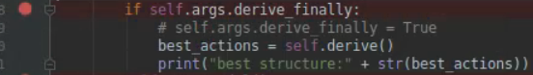



**8.全部训练测试结束，最后保存controller模型及其相关参数**

**四、程序运行结果解析：**

+++++++++++++++++++++++++++++++++++++++++++++

**默认配置**

* **总控运行10轮**
* **每轮训练100次cotroller 产生100个child GNN**
* **每轮使用controller采样100个child GNN 并选出一个最佳GNN**
* **每轮将保存201个child GNN**
* **每轮确定最佳child GNN方式：**
* 基于val_score对以产生的所有child GNN排序
* 选择top5的child GNN进行测试验证选出最佳child GNN

++++++++++++++++++++++++++++++++++++++++++++

**1.训练controller,选择GNN结构及对选择GNN结构验证与测试保存：**

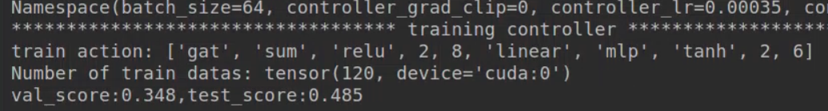

**2.使用训练好的controller采样GNN结构及其验证测试保存，基于val_score确定最佳GNN结构：**



**3.使用验证模型验证最佳GNN结构并保存：**





* derive模块选取最佳GNN结构
* evaluate过程选取GNN结构
* 训练controller时选择的GNN结构

**4.controller模型保存**

(1).controller相关信息

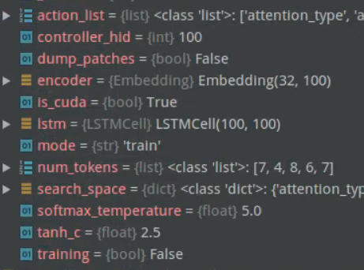

(2).controller模型优化器adam参数



(3).输出保存相对路径



**5.读取最佳GNN结构集合中选取GNN结构进行验证，每个结构验证20次取均值代表此GNN结构的最终得分，并从中选取最后最佳GNN结构:**

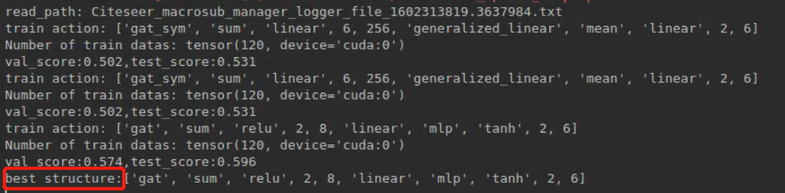

**6.对选择出的最佳GNN结构进行验证并输出结果:**

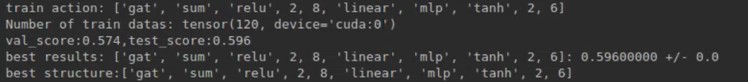

**7.controller保存模型**

**五、源码错误**

**reward取值错误**

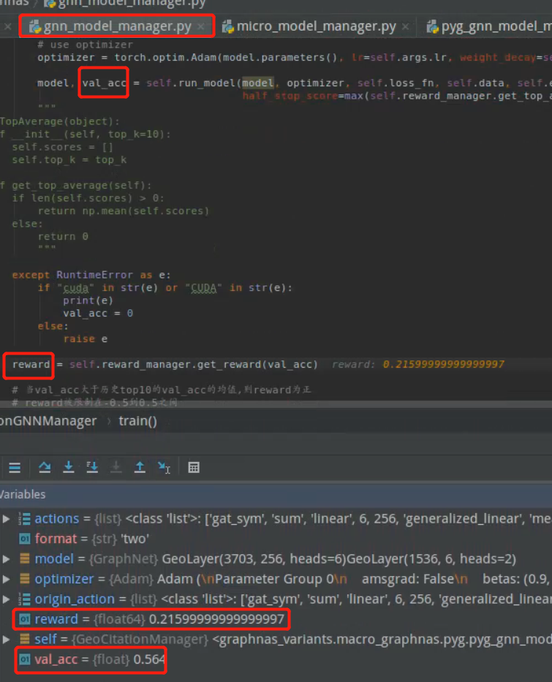

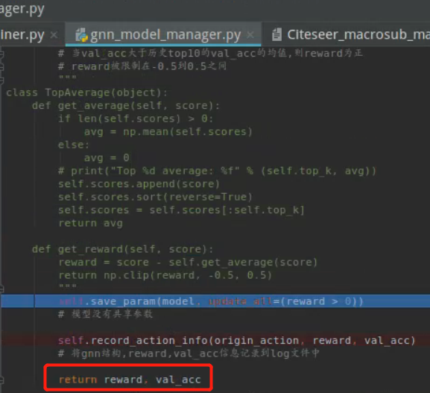

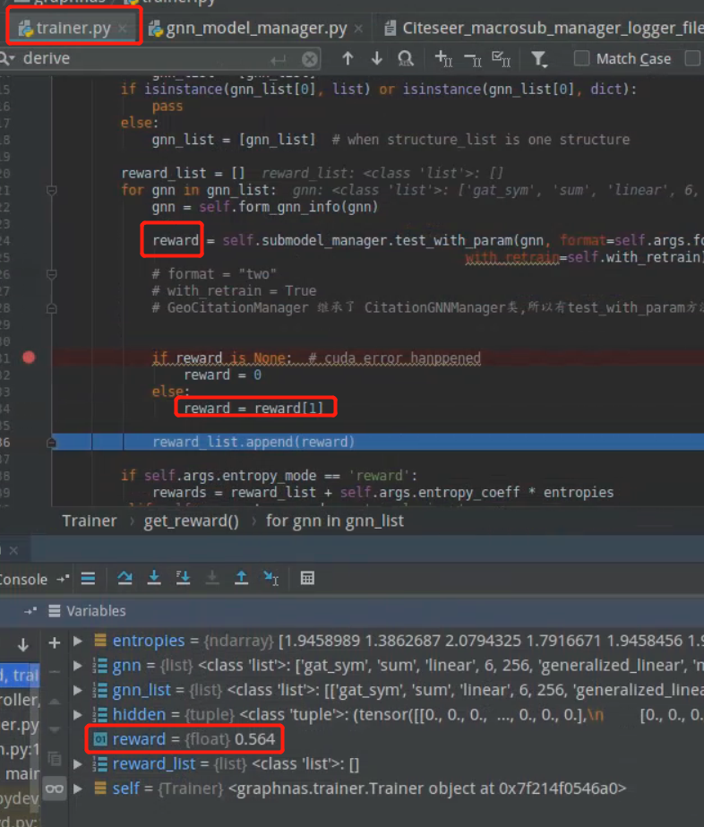

**源码**

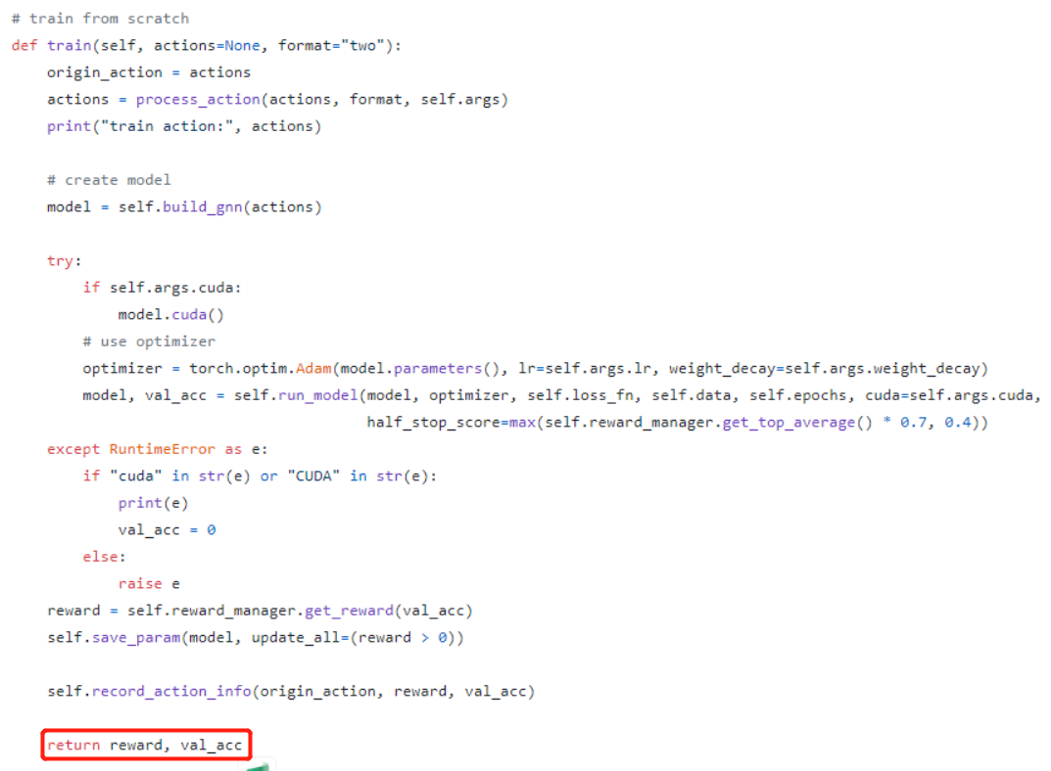

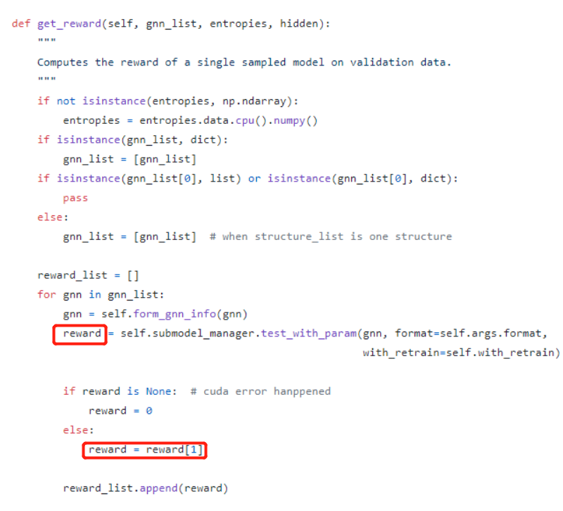

**六、附录：**

**3.验证结果：**

**半监督模式：**

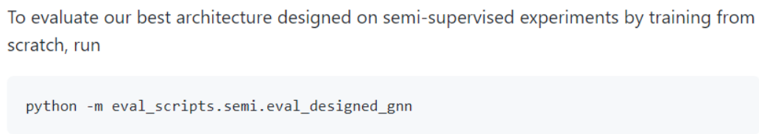

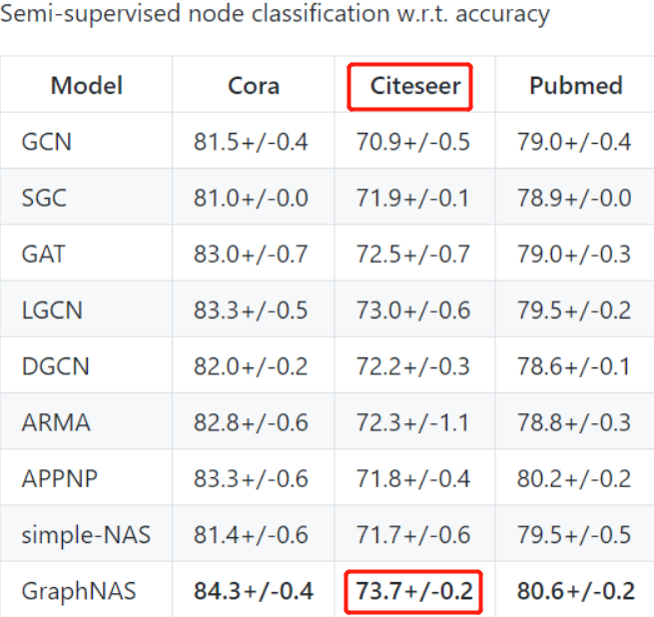

**Citeseer: 73.6+/-0.238**



**Pubmed:GPU内存溢出验证失败程序中断：**

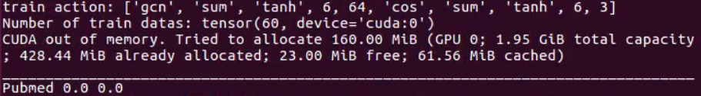

**Cora：验证下载数据集失败程序中断：**



**完全监督模式：**

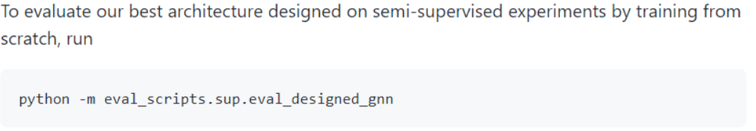

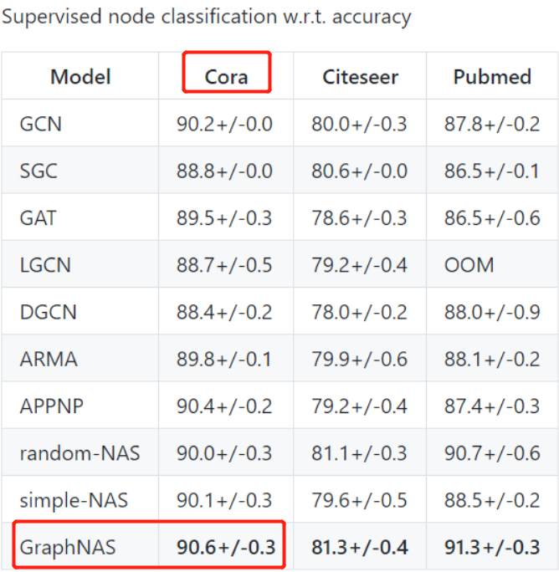

**core:90.5+/-0.249**



**Citeseer:81.29+/-0.04**



**Pubmed:由于实验室服务器GPU只有2G内存溢出验证失败**

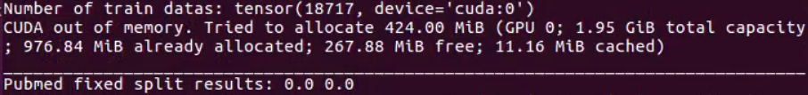

**1.问题：**

**~~1.LSTM每一步选择operator为什么随机？不选输概率最大的operator?是为了保持探索性么？~~**

**回答：每次采样使用输出概率向量二项分布采样给予采样一定的探索性**

**~~2.在一次训练controller中，选择100GNN结构，每次选择是相互独立的，处理一次完整训练产生的rewards序列使用discount折扣因子的意义何在？~~**

**回答：不是产生了100GNN结构后再对100次reward进行discount操作，而是每次产生一个GNN结构，对本次GNN产生过程产生的reward进行discount得到loss值直接对LSTM参数优化，符合强化学习discount对reward的调整的思想。**

**~~3.最终选取合适GNN结构验证，为么没有通过val_scores筛选child GNN结构？~~**

**回答：给予已经选出的GNN val_score值进行筛选，选出top5进行测试验证**

**2.保存GNN结构代码**

